Tableur et tris (correction)
Exemple
- Analyse sommaire
- Il s’agit du film « Indestructibles 2 »
- En 2014 c’est le film « Qu’est-ce qu’on a fait au bon dieu ? »
- Il s’agit d’un film américain (US) puisque c’est Avatar (en 2010)

- Utilisation des filtres
5.Il s’agit (dans l’ordre ) de : « Les Tuche 3 » , « La Ch’tite Famille » et « Le grand bain » . Pour les obtenir il suffit de décocher us et gb dans l’onglet nationalité.
9. Ces films sont sortis en fin d’année 2017. Par conséquent ils ont fait bien plus d’entrées en 2018.
10. 1. et 2. Voici les films :
LES INDESTRUCTIBLES 2
AVENGERS : INFINITY WAR
JURASSIC WORLD FALLEN KINGDOM
BLACK PANTHER
Pour les obtenir il faut décocher 2017 dans la date de sortie, décocher fr et gb dans la nationalité et veiller à avoir un tri décroissant sur les entrées.
11. On peut utiliser le formule =sous.total(9 ; E8 :E17 ) écrite dans la cellule E50.
On obtient 18,04 millions d’entrées.

Exercice
A) 2. Ce fichier provient d’un site gouvernemental (connexion sécurisée comme l’atteste le cadenas) et le fichier est garanti comme étant produit par un organisme digne de confiance (CNC ici)
B) 1. Un tri décroissant sur la colonne fauteuils nous donne : Kinépolis un cinéma de Lille qui comporte 7358 fauteuils.
2. Un tri croissant (en excluant éventuellement les salles à 0 fauteuils) nous donne La salle communale de Saint-Martin-de-Clelles qui comporte 25 places
3.Dans commune on recherche « Vienne » et on obtient : un cinéma qui comporte 8 écrans et 1437 fauteuils.
4. On utilise les deux filtres « Art et essai » et « Ecran 3D » : on obtient 728 après utilisation de =sous.total(3 ;I50 :I2009 ) dans la cellule I2046
5.On peut appliquer un filtre décroissant dans la catégorie fauteuils + la commande top 10: on obtient (à l’aide d’un sous.total(9 ; ) appliqué sur la plage) . On obtient 45799 fauteuils
6.Ici mieux vaut appliquer un filtre standard que l’on personnalise :
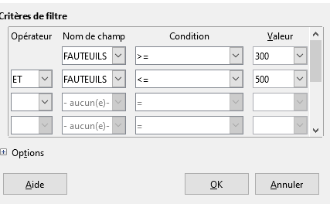
A l’aide d’un sous total(3) on obtient 414 salles.

7.On filtre les communes en ne gardant que Brest. Ensuite on fait un sous.total(9) sur les fauteuils et on trouve en tout 5556 fauteuils dans les cinémas brestois.

8. On filtre dans les les codes communes en ne gardant que ceux qui correspondent au Finistère (commençant par 29). : un sous total(3) nous donne 32 cinémas dans le département.

9. Pour la moyenne des fauteuils on utilise un sous total(1) : on obtient une moyenne de 497 fauteuils par cinéma.

Rappel : liste des code fonctions pour sous.total dans calc :

